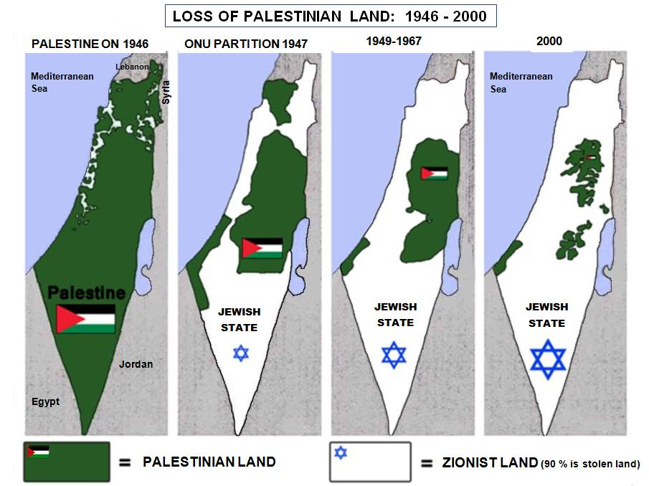
Gaza
Westbank

Um ein Staat nur für die Juden zu bilden (Zionismus), seit 1900 begannen die zionistischen Juden die Eroberung und Kolonisierung Palästinas. Im Jahr 1948, unter Missachtung der UN-Resolution 181, 700.000 zionistischen Juden vertrieben gewaltsam 800.000 Palästinenser (zwei Drittel der arabischen Bevölkerung) und beschlagnahmten das private Eigentum und das Land der Palästinenser. Mit dem Krieg von 1967 besetzten die zionistischen Juden das ganze Palästina und begannen die ethnischen Säuberungen und die Kolonisierung auch des Teils, der den Palästinenser geblieben war. Heute in Palästina leben 6 Millionen Palästinenser. 4,5 Millionen Palästinenser leben in Flüchtlingslagern (in Palästina und im Ausland) und sind abhängig von der Hilfe der UN . Heute in Israel, im besetzten Palästina und auf dem Golan leben etwa 6 Millionen jüdische Zionisten.

Der Gazastreifen ist ein kleiner Teil von Palästina von 360 km2, am Mittelmeer gelegen. Dort angehäuft leben 1,8 Millionen Palästinenser, die meisten davon sind Flüchtlinge seit 1948. Um allen Widerstand zu brechen, seit Jahrzehnten unterdrückt Israel das ganze palästinensische Volk und speziell der belagerten Gazastreifen auch mittels brutalen Bombardierungen und Massakern, so dass seit Jahren den Gazastreifen ein echtes Konzentrationslager geworden ist.

Schaue dir diese Präsentationen an und lade sie dir gratis herunter: "Geschichte Palästinas in Bildern" und "Das aktuelle Wirtschaftssystem und die Alternativen" von der Webseite für die sozial-politische Grundausbildung www.imparalavita.ch

Unsere Organisation:
Bitte deutsche Uebersetztung verbessern.
Danke.

